1：监理登录

监理登录时，如果审批状态为未审批，则显示审批界面

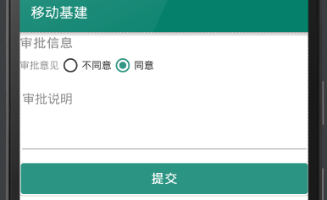

state对应同意和不同意

id为该报审id

reason为审批说明

flag区分报审类型，sp和ys

这里提交按钮默认文字为“提交到业主项目部”

如果用户点击不同意，提交按钮更改为"驳回施工项目部"，背景改为橙色

2：业主登录

业主登录时，如果审批状态为未审批，则显示审批界面

报审：

这里提交按钮默认文字为“归档”

如果用户点击不同意，提交按钮更改为"驳回监理项目部"，背景改为橙色

如果用户点击同意，提交按钮更改为"归档"，背景改为绿色

验收：

这里提交按钮默认文字为“提交到建管单位”

如果用户点击不同意，提交按钮更改为"驳回监理项目部"，背景改为橙色

如果用户点击同意，提交按钮更改为"交到建管单位"，背景改为绿色

3：建管登录

建管只有验收风险，登录时，如果审批状态为未审批，则显示审批界面

这里提交按钮默认文字为“归档”

如果用户点击不同意，提交按钮更改为"驳回业主项目部"，背景改为橙色

如果用户点击同意，提交按钮更改为"归档"，背景改为绿色

4：施工登录

施工登录没有报审操作，只能查看。